 |  | Кітай |  |  |  | Саньяський інститут авіації і туризму (КНР) | науково-культурне співробітництво
 |  | Австрія |  |  |  | Віденський університет Модуль | науково-культурне співробітництво
 |  | Австрія |  |  | 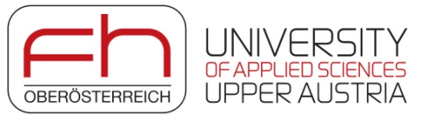 | Університет прикладних наук верхної Австрії | Спільна програма
 |  | Алжир |  |  | 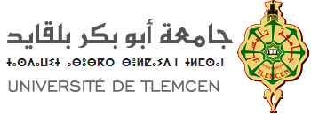 | Університет Abou-Bekr Belkaid-Tlemcen | науково-культурне співробітництво
 |  | Вірменія |  |  | 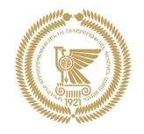 | Національний університет архітектури та будівництва Вірменії | науково-культурне співробітництво
 |  | Грузія |  |  |  | Батумська державна морська академія | науково-культурне співробітництво
 |  | Італія |  |  |  | Фонд Ромунальдо Дель Б’янко (Флоренція) | науково-культурне співробітництво
 |  |  |  | Канада |  | Університет Манітоби | науково-культурне співробітництво
 |  |  |  | Китай | 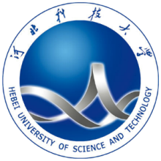 | Хебейський університет науки та технології | науково-культурне співробітництво
 |  |  |  | Латвія |  | ІСМА | науково-культурне співробітництво
 |  |  |  | Литва |  | Університет Миколаса Ромеріса | науково-культурне співробітництво
 |  |  |  |  |  | Університет Миколаса Ромеріса | Спільна програма
 |  |  |  | Німеччина |  | Університет імені Фрідріха –Александра,Ерланген-Нюрбнберг | науково-культурне співробітництво
 |  |  |  | Німеччина | 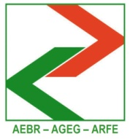 | Асоціація Європейських Прикордонних Регіонів | науково-культурне співробітництво
 |  |  |  | Норвегія |  | Інститут Др. Філ. Ян-У. Сандал | науково-культурне співробітництво
 |  |  |  |  |  | Інститут Др. Філ. Ян-У. Сандал | науково-культурне співробітництво
 |  |  |  |  |  | Інститут Др. Філ. Ян-У. Сандал | PhD програма
 |  |  |  | ОАЕ | 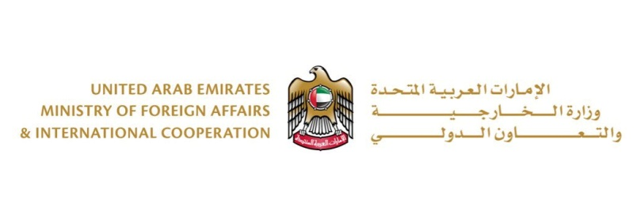 | Посольство Об"єднаних Арабських Еміратів в Україні | науково-культурне співробітництво
 |  |  |  | Польща | 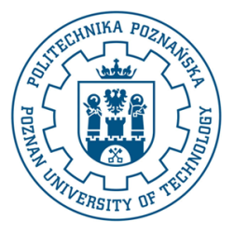 | Познаньский технологічний університет | науково-культурне співробітництво
 |  |  |  | Польща | 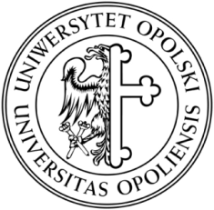 | Опольский Університет | науково-культурне співробітництво
 |  |  | Польща |  |  | Вища Менеджерська Школа в Легениці | науково-культурне співробітництво
 |  |  | Польща |  | 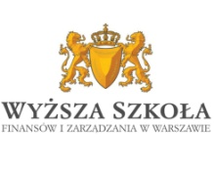 | Університет Фінансів та Управління в Варшаві | науково-культурне співробітництво
 |  |  |  |  |  |  | науково-культурне співробітництво
 |  |  | Польща |  |  | Государственная высшая техніко-экономическая школа в Ярославе | науково-культурне співробітництво
 |  |  | Польща |  | 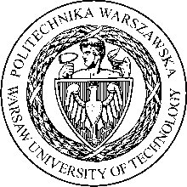 | Варшавський технологічний університет «Варшавська політехніка» | науково-культурне співробітництво
 |  |  | Польща |  | 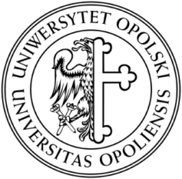 | Опольський Університет | науково-культурне співробітництво
Польща |  |  |  |  |  | Старопольський Університет, м. Кельце | науково-культурне співробітництво
Польща |  |  |  |  |  | Університет ім. Миколая Коперніка | науково-культурне співробітництво
Польща |  |  |  |  |  | Верхньосилезський університет ім. В. Корфантого у м. Катовіце | науково-культурне співробітництво
Польща |  |  |  |  |  | Академія суспільних наук | Спільна програма
Польща |  |  |  |  |  | Млинпол | науково-культурне співробітництво
Польща |  |  |  |  |  | Гміна Громадзка | науково-культурне співробітництво
Пол Польща ьща |  |  |  |  |  | Малопольська школа публічного адміністрування, Краківський економічний університет | науково-культурне співробітництво
Польща |  |  |  |  |  | ВШУОП | науково-культурне співробітництво
 | Польща |  |  |  | 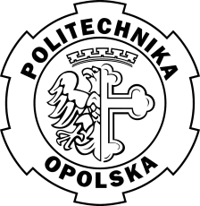 | Опольський Політехнічний Університет | науково-культурне співробітництво
 | Польща |  |  |  |  | Суспільна академія наук м. Лодзь Польша | науково-культурне співробітництво
 | Польща |  |  |  |  | Університет Humanitas (Cосновець) | Спільна програма
 | Португалія |  |  |  | 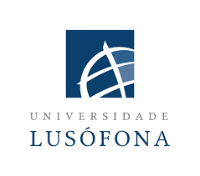 | universidade Lusofona de Humanidades e Tecnologias | науково-культурне співробітництво
 | Румунія |  |  |  |  | Університетська агенція франкофоніїї | науково-культурне співробітництво
 |  |  |  |  |  | Університетська агенція франкофоніїї | мобільність студентів та викладачів
Словаччина |  |  |  |  |  | Школа економіки і менеджменту в галузі державного управління | науково-культурне співробітництво
Словаччина |  |  |  |  | 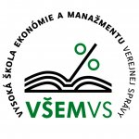 | Школа економіки і менеджменту в в публічному адмініструванні в Братиславі | спільна магістерська програма
Туреччина |  |  |  |  |  | Університет Малтепе | науково-культурне співробітництво
Туреччина |  |  |  |  | 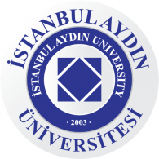 | Стамбульський Айдінський університет | науково-культурне співробітництво
 |  |  |  |  |  | Istanbul Aydin University | науково-культурне співробітництво
Франція |  |  |  |  | 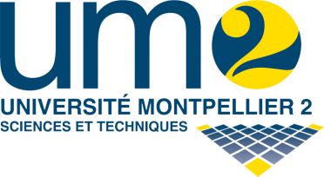 | Університет Монпельє 2 | Спільна програма
Франція |  |  |  |  | 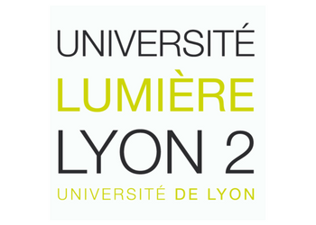 | Університет Ліон 2 ім. Люм'єр | Спільна програма
Швеція |  |  |  |  |  | Технологічний університет Люлео | науково-культурне співробітництво
Швеція |  |  |  |  |  | Університет міста Крістіанстад | науково-культурне співробітництво
Японія |  |  |  |  |  | HAKUOH UNIVERSITY JAPAN | науково-культурне співробітництво
Мароко |  |  |  |  |  | Goethe Haus Meknes – Le centre de langues | науково-культурне співробітництво

